某国有集团重组兼并后的人员优化项目纪实
——国有企业重组兼并后，如何规范管理新加入的人员，实现人岗匹配
【客户行业】房地产
【问题类型】优化人员配置
【客户背景】
某房地产公司位于南方某市，成立于2009年，是国有独资的有限责任公司，历经十余年的锤炼，现已成长为当地具有规模的专业房地产综合服务公司之一，并且是该地区领先的房地产开发服务商。
经过三年国企改革后，随着当地国资委对国有企业实施战略性重组和专业化整合的政策，该公司在原有的基础上进行扩张，整合兼并了当地的多家国企，形成了大型集团。在此背景下，被兼并的多家国企中，原有的干部员工也计划进入该新集团。由于大家都希望能保持原有待遇和职级，尽快“抢占”位置，出现了找关系、托人情尽快进入新集团的现象。而该集团领导担心，这些新人来自原有其他单位，不一定能够胜任本集团的岗位工作，而且某些干部对工作的积极性和热情有待提高。此外，之前的兄弟公司领导与该集团领导原本是同级关系，到了新集团之后，变成上下级的关系，管理难度增大。针对这些问题，该集团的领导经过咨询华恒智信老师，决定建设一套任职资格制度，作为上岗要求，对想要进入公司的人员设置一道门槛，能够减少一些有关系没能力的人员进入的情况。而在实际操作中，这套任职资格还没有完全建立，人员就已大量进入。该集团领导无奈之下，只好继续咨询华恒智信专家，如何优化现有人员配置，保障集团业务运转，提高员工的工作积极性。
【华恒智信分析解读】
通过深入的调研和分析，华恒智信顾问专家发现，目前该集团在成立之初，面临的人员方面的问题体现在如下几个方面：
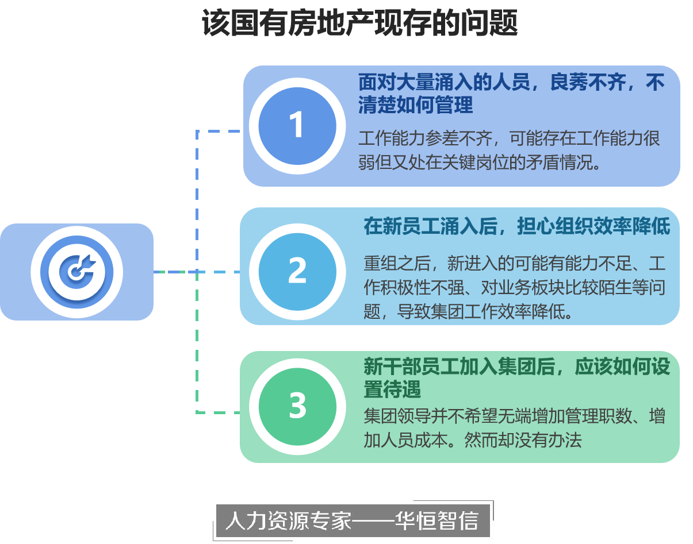
一、面对大量涌入的人员，良莠不齐，不清楚如何管理
在该集团转型重组之后，很多“关系户”进入，其他公司干部员工也希望快速加入集团“抢位置”，集团领导不想随意接纳所有的干部员工，又没能及时设立一个门槛，将不合格人员挡在门外。而对于已经进入到公司的员工，集团又缺少对他们的评价制度。领导对他们的能力一无所知，这些员工有的能力较强，有的能力较弱。而集团有的岗位很重要，但是新进入的员工能力并不足以支撑。领导想要留下能力强的、有真才实干的员工，淘汰能力弱的，但是缺少公平合理的方法。
二、在新员工涌入后，担心组织效率降低
转型重组之前，该集团已经预设了完善的组织结构，但是这是基于人岗匹配的基础上设置的。转型之后，有一些能力较弱的员工进入，如果还按照之前的设置，公司的工作可能无法顺利进展或者进展缓慢。比如原来某职能部门设立了5个岗位，每个岗位按照1-2名人员进行配置，但是重组之后，在该岗位配置的员工，可能有能力不足、工作积极性不强、对业务板块比较陌生等问题，所以按照5个岗位设置的话，可能工作任务无法顺利开展或进展缓慢，该集团领导希望通过咨询华恒智信专家老师来解决问题。
三、新干部员工加入集团后，应该如何设置待遇
通过实地调研访谈，华恒智信项目组发现，新干部员工是带着“两顶帽子”进来的，一顶是关于职级的帽子，大家认为，自己之前是什么职级，到了新公司也应该不低于原职级；一顶是关于薪资待遇的帽子，干部们普遍认为，进入到新集团后，薪资待遇不应低于原先的工资待遇。但是该集团领导并不希望无端增加管理职数、增加人员成本，然而受制于国企管理机制，很难随意给大家降级、降薪，针对这些问题，集团领导不知道该如何解决，因此，希望咨询华恒智信专家老师能给出合理的建议。
【华恒智信解决对策】
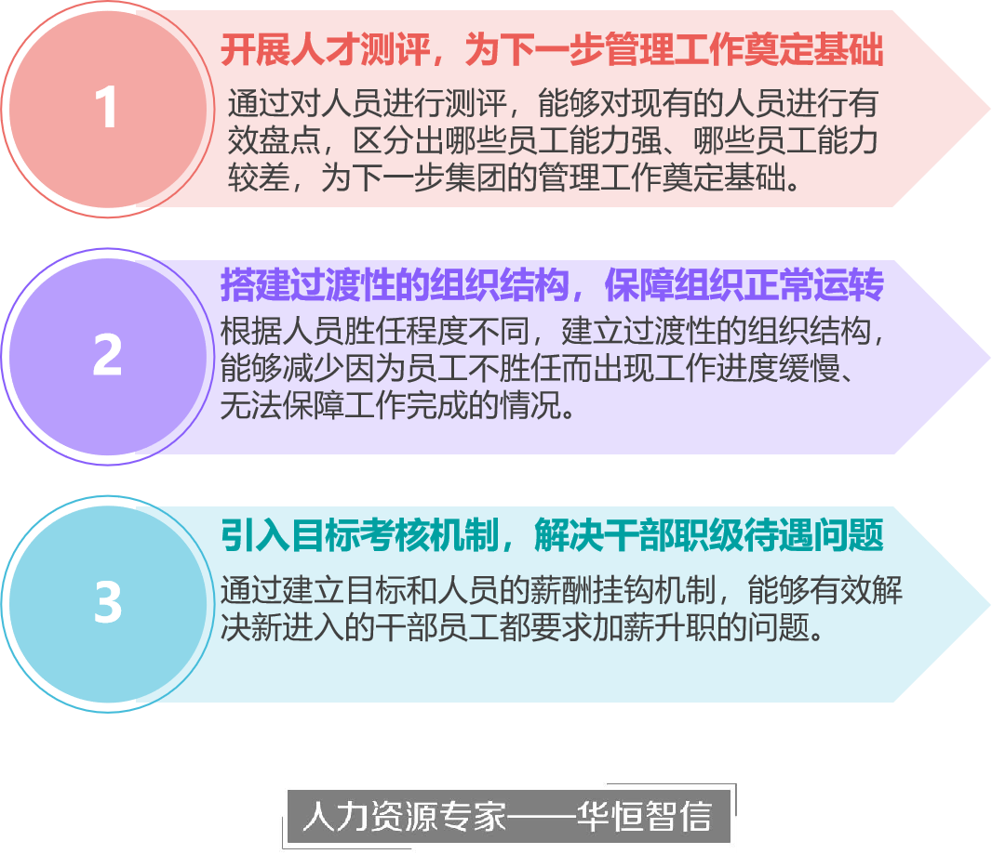
一、开展人才测评，了解现有员工实际能力，为下一步管理工作奠定基础
针对新进入集团的人员能力参差不齐的问题，华恒智信专家建议：既然人员已经加入了集团，前期的任职资格没有来得及发挥作用，那就对现有人员开展人才盘点，根据岗位要求、集团发展需要，对人员进行胜任力测评，并将测评结果与人员定岗、去留、薪资调整问题挂钩。通过建立一套科学的测评方法，比如笔试、领导问答等方式，对人员进行评价。通过测评，员工能力属于优秀的，放在合适岗位上；员工能力水平有所不足的，进行待岗培训。通过对人员进行测评，能够对现有的人员进行有效盘点，区分出哪些员工能力强、哪些员工能力较差，为下一步集团的管理工作奠定基础。
二、项目组老师建议，搭建过渡性的组织结构，保障组织正常运转
针对原有组织结构无法适应集团发展的问题，结合集团当前的实际情况，华恒智信专家老师建议，在无法保证员工能力都达到胜任的情况下，根据人员盘点结果，搭建过渡性的组织结构来保证工作顺利开展，等到人员能力逐步提升后，再逐步恢复到预设的组织结构设置。比如，人员能够胜任工作时，A部门设置三个岗位即可，当人员无法胜任工作时，细化拆分为五个岗位，来保障工作顺利完成；在办公室，加强工作监督管理、跟进类职责，确保公司决议落地。根据人员胜任程度不同，建立过渡性的组织结构，能够减少因为员工不胜任而出现工作进度缓慢、无法保障工作完成的情况。
三、引入目标考核机制，解决新干部员工职级待遇问题。
之所以很多干部员工都急于进入新成立的集团，抢占位置，就是因为觉得新集团的待遇高、职级能得到保障。因此大家进来后，都希望保持之前的待遇职级，甚至更进一步。针对这个问题，华恒智信专家老师建议引入目标考核制，集团对各职级、待遇标准，对接设置相应的考核目标。只有完成目标，才能获得对应待遇。同时，专家老师建议可以设置三层目标：最高目标对接奖励，中级目标对接考核，低级目标对接任职资格。如此一来，每个干部员工都需要承担一定的目标责任。比如，新加入公司的干部员工想要拿到与之前一样的工资，就需要完成一定的工作目标，超出目标，给予人员期望的待遇；达成目标，拿到本集团设置的薪酬标准；没有完成目标，则薪资降低，多次没完成的，视为不胜任岗位，进行待岗培训或调岗。同时要签署责任书，使员工提高责任意识。通过建立目标和人员的薪酬挂钩机制，能够有效解决新进入的干部员工都要求加薪升职的问题。
【华恒智信总结】
近几年，在国企改革的大环境下，国有企业的兼并重组是大趋势，在这种情况下，很多国有企业也面临了很多问题。比如，外部人员涌入，难以管控；企业运转效率底下，无法顺利推进工作；干部员工带着职级待遇进入到新公司，领导受制于国企管理机制，很难随意给大家降级、降薪，但又不希望无端增加职数、人员成本。在本案例中，该国有集团也遇到这些问题。针对这些问题，华恒智信建议首先建立任职资格对人员进行严格把关，在尚未建立好任职资格的情况下，人员已经进入企业的，可以通过开展人员盘点、搭建过渡性的组织结构、引入目标考核机制等方法来解决问题。
没有科学合理的人员优化是企业在发展过程中遇到的重点难点，忽视提前搭建人员管理机制，会造成管理成本浪费、人员配置与企业发展战略无法匹配的问题。此次咨询项目中，华恒智信为该国有房地产集团梳理了人员优化配置方面的问题，结合了企业发展实际情况和战略目标，指导企业各项人力资源管理活动的有序、高效开展。客户方对华恒智信提供的设计方案非常认可，并表明了下一期的合作意向。

